«Бременские музыканты» в серебре, и не только…

Банк России выпустил в обращение памятные монеты «Бременские музыканты» серии «Российская (советская) мультипликация». Она посвящена популярным героям детских сказок, оживших в мультфильмах. Первые монеты этой серии появились в конце 2017 года. Выходят они в обычном и цветном исполнении, изготовлены из серебра и медно-никелевого сплава. В коллекции нумизматов уже есть «Винни Пух», «Три богатыря» и «Ну, погоди!».
«Бременские музыканты» - четвертая монета в серии, которая появились в привычном исполнении в двух номиналах: это 3 рубля в серебре и 25 рублей из недрагоценных металлов.
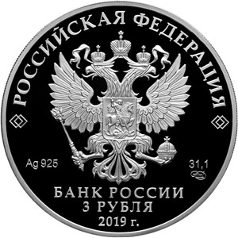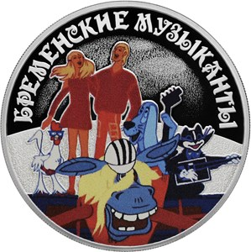
Серебряные 3 рубля выполнены в форме круга диаметром 39 мм с выступающим кантом. На ее лицевой стороне в центре расположен Государственный герб Российской Федерации, надписи «РОССИЙСКАЯ ФЕДЕРАЦИЯ», «БАНК РОССИИ», а также номинальная стоимость, знак Санкт-Петербургского монетного двора, год выпуска, обозначение металла по Периодической системе элементов Д.И. Менделеева, проба сплава и масса драгоценного металла в чистоте - 31,1 г.
На обороте монеты – сцена из мультфильма, а вверху по окружности надпись «БРЕМЕНСКИЕ МУЗЫКАНТЫ». Монета изготовлена качеством «пруф», боковая поверхность рифленая, тираж — 3 тыс. штук.
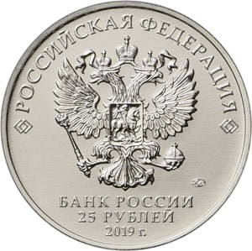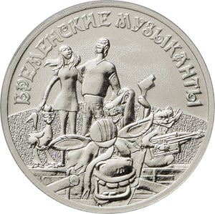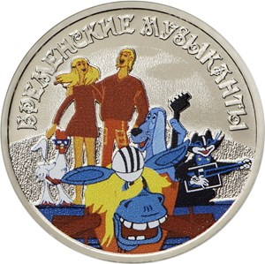

Монеты из недрагоценных металлов имеют выступающий кант на лицевой и оборотной сторонах по окружности номиналом 25 рублей, рифленую боковую поверхность и меньший диаметр - 27мм. На аверсе размещен Государственный герб Российской Федерации, над ним надпись «РОССИЙСКАЯ ФЕДЕРАЦИЯ», обрамленная сдвоенными ромбами. В нижней части – товарный знак Московского монетного двора, надписи «БАНК РОССИИ», «25 РУБЛЕЙ» и «2019 г.». На реверсе – рельефное изображение сцены из мультфильма и надпись «БРЕМЕНСКИЕ МУЗЫКАНТЫ». Таких монет выпущено 450 тыс. штук. А 25 рублевые монеты в специальном, цветном исполнении имеют меньший тираж – всего 50 тыс. штук. На них сцена из мультфильма выполнена в цвете.
Специалисты курского отделения Банка России напоминают, что выпущенные монеты являются законным средством наличного платежа на территории Российской Федерации. Куряне могут при желании расплачиваться ими по номиналу во всех видах платежей без ограничений.

